№76 ЖББОМ дене шынықтыру пәнінің мұғалімі
Жаналы Ерболат Жақсығалиұлы
Ұзақ мерзімді жоспар бөлімі: |  |  | 2-бөлім: Ойын арқылы қарым-қатынас пен әлеуметтік дағдылар.
Сабақ тақырыбы | Бірқатар қимыл-қозғалыс дағдылары.
Осы сабақта қол жеткізілетін оқу мақсаттары | 1.1.2.1. Дене дамуына ықпал ететін жаттығуларды жүйелі әрекет ретінде орындау
Сабақ мақсаттары | Секіріп қозғалыс ойындары арқылы дағдыларын сабақ барысында стратегия элементтерін пайдалану.
Бағалау критерийлері | Әділ ойында тактика мен стратегия элементтерінің маңызыдылығын анықтайды сабақ барысында пайдалана алады және түсінеді.
Тілдік мақсаттар | Пән мазмұнының ұғымдарымен жұмыс істеуге қажетті жұмыс тілін қолдану (мысалы, топтық жұмыстар, сұрақты дұрыс қоя білу, жағдайды талдаужәне пікірталас жүргізу үшін қажетті сөздер мен сөз тіркестері).
Құндылықтарды дамыту | Ұлтжандылық, құрмет, командада жұмыс, жауапкершілік пен өзара түсінушілік қалыптастыру. Жұппен және топпен ынтамақтастық пен қарым-қатынасты дамыту бойынша ойындар ұйымдастыру.
Пәнаралық байланыстар | Қазақ тілі, жаратылыстану
АКТ қолдану дағдылары | АКТ (әсіресе ғаламторды) байланыс, істестік, мазмұн жасау, дене тәрбиесі саласында көмек сұрау мен ақпарат табу үшін басты құрал ретінде қолдану.
Бастапқы білім | Бұл бөлім оқушыларға спорт ойындарында қозғалу дағдыларының спектрін доппен ойналатын ойынға қатысу, жұпта және топта жұмыс істеу арқылы дамытуға көмектеседі.
Б = бүкіл сыныптық жұмыс.
Жж = жұптық жұмыс
Тәж = оқушы тәжірибесі.
Ф = формативті бағалаудың мүмкіндіктері.
Т = топтық жұмыс.
Ж = жеке жұмыс.
К = оқытушы көрсетеді.
Сабақ барысы.
Сабақтың жоспарланған кезеңдері | Сабақтағы жоспарланған іс-әрекет |  |  |  | Ресурстар
Сабақтың басы  (1 – 5 минут) | І. Ұйымдастыру бөлімі.  Спорттық киімдеріне назар аудару. Сәлемдесу.  Бой сергіту жаттығулары.  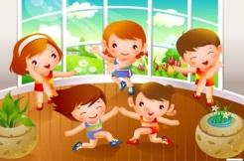 |  |  |  | Жаттығулар көрсетілімі немесе видео материалдар.
Сабақтың ортасы  (6 – 35 минут) | Қатардағы жаттығулар. Бұрылыстарды біркелкі орындау.  Аяқтың ұшын, өкшесін дұрыс пайдалану. Жүрістегі жаттығулар.  Жаттығуларды біркелкі, дұрыс орындау. Жүрістегі жаттығулардан жүгірістегі жаттығуларға көшу.  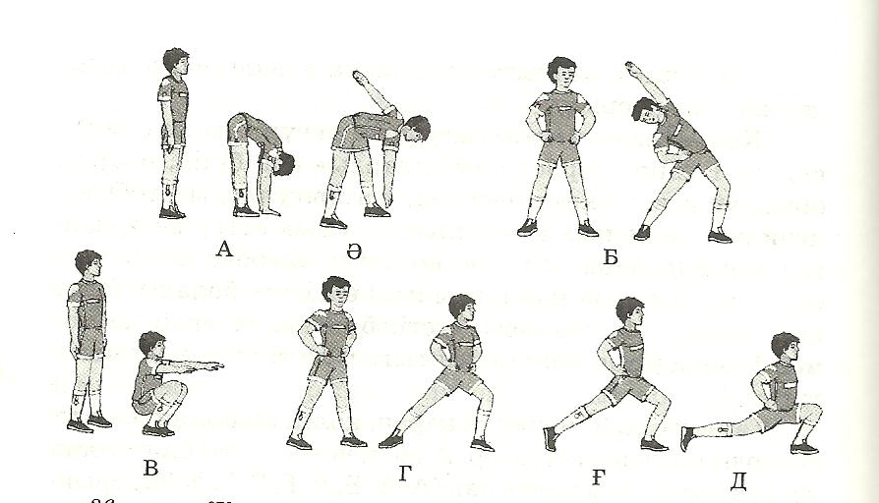  Баяу жеңіл жүгіру.  Арақашықтықты сақтау.  Қол кеуденің алдында, аяқтың ұшымен жүгіру.  Мұрынмен тыныс алу.  Жүгірістегі жаттығулар.  Бірте- бірте ақырындап жүріске көшу.  Кең тыныс алу.  Жүрісте үш лекпен бұрылып үш қатарға тұру. Жалпы дамыту, жетілдіру жаттығулары. (Б, Т)  Оқушылар «Кім қуып жетеді?» ойынын ойнайды. Командалардың тапсырмасы – мұғалімнің белгісі бойынша, өздерінің алдында он қадам жерде сызылып тұрған сызыққа бір аяқта секіріп жетуі тиіс.  Содан соң топтар кері бұрылып, артқа секіреді.  Шекараға бірінші жеткен команда жеңіске жетеді.  Бір аяқта секіріп, екіншісін аяқ буынынан ұстап бүгіп тұру сияқты тапсырма беріп, ойынды қиындатуға болады.  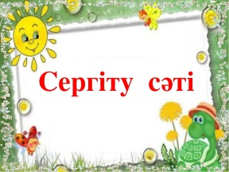  Еркiн ұста денеңдi,  Тарсылдатпай едендi  Орнымыздан тұрып ап  Жүгiрейiк бiр уақ.  Бiр, екi, үш, бiр, екi, үш.  Аяқты алға созайық  Тiк көтерiп, қозғайық.  Тым сылбыр да болмайық  Алға қарай озбайық.  Бiр, екi, үшi, бiр, екi, үш.  Ұлттық ойын:Ақсерек-көксерек.  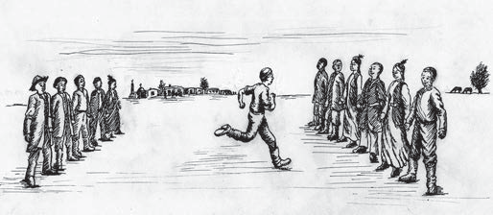  Бұл ойынды ойнау үшін балалар екі топқа бөлінеді,қолдарынан ұстап тұрады.Ара қашықтық 20-30 қадам.  1- ші топ. Ойынды бастайды  Ақсерек-ау ақ серек  Бізден сізге кім керек.  2-ші Ақсерек –ау ақ серек  Жаман-жаман бала аты (бала аты) керек  Аты аталған бала келесі топқа дейін жүгіріп барып ортасынан ұстасқан қолдарды ажыратып кету керек.Егер өтіп кетсе сол топтан бір баланы тобына алып қайтады,өте алмаса сол топта қалады.Ойын осылай жалғаса береді. |  |  |  | Әрбір әрекет түріне арналған үлкен, бос кеңістік.
Сабақтың соңы  (36-40 минут) | Сабақ соңында оқушылар рефлексия жүргізіледі:  «Алтын доп» рефлекциясы.  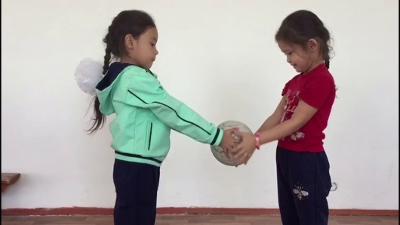  Оқушылар шеңбер құру арқылы алтын допты көршілеріне бере отырып, бүгінгі сабақтан алған білімдері мен ойлары туралы бір – бірімен бөліседі.  Оқушылардан қозғалыстарда қандай жетістіктер бар және оны қалай жетілдіруге болатынын сұрау.  Оқушылар таңдаған қозғалыстардағы тірек-қимыл дағдыларын бақылау.
Саралау – оқушыларға қалай көбірек қолдау көрсетуді жоспарлайсыз? Қабілеті жоғары оқушыларға қандай міндет қоюды жоспарлап отырсыз? |  | Бағалау – оқушылардың материалды меңгеру деңгейін қалай тексеруді жоспарлайсыз? |  | Денсаулық және қауіпсіздік техникасының сақталуы
Берілген тапсырмаларды, жаттығуларды барынша сапалы орындау, жаттығуларды қайталатып орындату. |  | Оқушылардың өз бетінше тапсырмамен, жұппен жұмыс істеуі, өз бетінше қателерін түзеу. |  | Дене қуатын үнемдеу шарттары. Дұрыс тыныс алу. Сабақ, жаттығулар барысында техника қауіпсіздік ережелерін сақтау.

